СОДЕРЖАНИЕ
ВВЕДЕНИЕ 2
1. АНАЛИЗ ПРЕДМЕТНОЙ ОБЛАСТИ 4
1.1. Современное применение обработки аудиоконтента и актуальность ее автоматизации 4
1.2 Подкасты как вид цифрового контента и источник данных 5
1.3 Сегментация речи и детекция речевой активности 7
1.4 Разделение спикеров (speaker diarization) 8
1.5 Транскрибация речи в текст 9
1.6 Классификация тематик и анализ текста 10
СПИСОК ИСПОЛЬЗОВАННЫХ ИСТОЧНИКОВ 12

ВВЕДЕНИЕ
В данной практической работе рассматривается задача разработки программной системы для автоматической сегментации и классификации аудиозаписей подкастов. Актуальность задачи обусловлена экспоненциальным ростом объемов контента c аудио, что делает ручную обработку (разметку, каталогизацию) экономически неэффективной и запредельно сложной в масштабах контент-платформ. Объектом исследования в рамках данной работы является процесс обработки и анализа речевого аудиоконтента, представленного в формате подкастов.
Будет дано определение системы, проведен анализ предметной области и сформулированы функциональные требования. Также будет выполнен обзор современных методов машинного обучения и библиотек для обработки аудиосигналов и естественного языка, на основе которого будет обоснован выбор технологического стека для реализации.
В разделе проектирования будет подробно описана модульная архитектура системы, принципы взаимодействия её компонентов, алгоритмы работы ключевых модулей: детектирования речевой активности, транскрибация, разделения спикеров и классификации тематических сегментов. Особое внимание будет уделено интеграции готовых ML-моделей в единое решение для обработки и обеспечения возможности последующего редактирования результатов пользователем.
Современные достижения в области глубокого обучения и обработки естественного языка позволяют применять готовые предобученные модели для решения отдельных подзадач аудиоаналитики. Однако практический интерес представляет не столько использование отдельных алгоритмов, сколько их объединение в единый программный комплекс, способный стабильно работать с реальными записями, учитывать ошибки распознавания и обеспечивать целостность результата обработки.
Работа направлена на создание доступного для реализации инструмента, который способен существенно упростить работу с аудиоконтентом для его создателей, модераторов и потребителей. Полученные результаты могут быть использованы как в образовательных проектах, так и в медиа-платформах и корпоративных системах.

1. АНАЛИЗ ПРЕДМЕТНОЙ ОБЛАСТИ
1.1. Современное применение обработки аудиоконтента и актуальность ее автоматизации
Сейчас подкасты, как формат цифрового медиа, переживают стремительный рост: по данным на 2023-2024 годы, количество доступных подкастов исчисляется миллионами, а совокупная продолжительность ежедневно публикуемого контента достигает десятков тысяч часов. Основной вызов для платформ, агрегаторов и самих создателей контента заключается в обеспечении возможности обнаружения искомого материала пользователем. Для медиа платформ критически важной задачей является удержание пользовательской аудитории, что, в том числе, зависит от качества навигации и персонализации контента. При этом неразмеченная аудиозапись, представляющая собой неструктурированный поток данных, практически не поддается обработке алгоритмами рекомендательных систем и текстового поиска, что закономерно ведет к снижению вовлеченности и потере потенциальной аудитории платформы.
Полноценная ручная разметка подкаста, включающая не только выделение смысловых блоков, но и идентификацию спикеров, составление точных таймкодов и краткое описание всех тем, является крайне трудоемкой задачей. Она требует значительных временных затрат от редакторов или продюсеров, что замедляет процесс публикации и увеличивает себестоимость контента. В современных условиях автоматизация этих процессов переходит из разряда опциональных улучшений в категорию необходимых конкурентных преимуществ для повышения удобств потребления контента конечным пользователем.
Частичное решение проблемы навигации демонстрируют актуальные видеоплатформы, такие как YouTube, где реализована возможность ручной разметки таймкодов (chapters) в «описании» к видео. Однако данный механизм требует ручного труда со стороны создателя контента: необходимо просмотреть запись, определить границы смысловых блоков, сформулировать заголовки и вручную внести их в метаданные. Даже для контента с относительно небольшим хронометражем эта процедура отнимает значительное время, что увеличивает трудоемкость пост-продакшена и затрудняет оперативную публикацию. Данный факт подтверждает актуальность проблемы отсутствия автоматизированных инструментов для решения задачи сегментации и разметки.
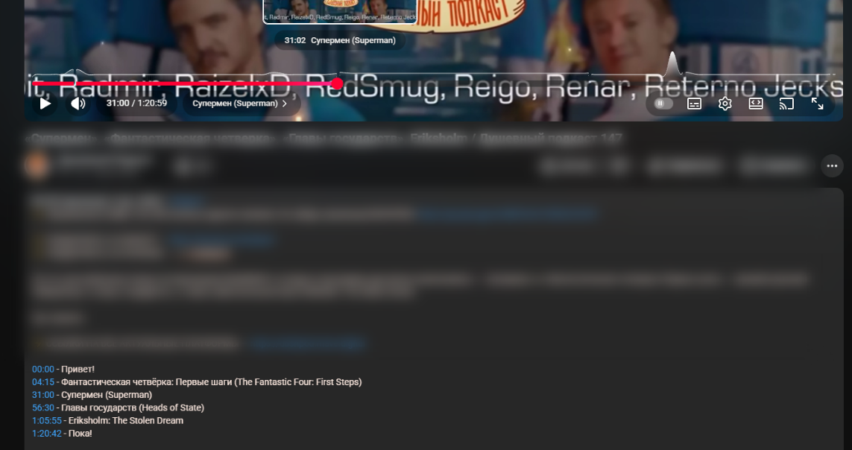
Рисунок 1 – Система разметки YouTube, привязанная к описанию
Вследствие этого разработка системы, способной автоматически преобразовывать неструктурированный аудиопоток в структурированные, размеченные метаданные, является актуальной практической задачей на стыке цифровой обработки сигналов (DSP), машинного обучения (ML) и программной инженерии.
1.2 Подкасты как вид цифрового контента и источник данных
Подкаст представляет собой серию аудиозаписей, распространяемых через интернет и предназначенных для прослушивания в удобное для пользователя время. В отличие от радиопередач, подкасты не привязаны к строгой сетке вещания и чаще всего имеют свободную структуру. Это может быть монолог, диалог, дискуссия нескольких участников или комбинированный формат с вставками музыки и рекламных блоков. С точки зрения обработки данных подкасты являются сложным объектом анализа. Аудиофайл содержит не только речь, но и фоновые шумы, паузы, перебивания между спикерами и эмоциональные интонации.
Речь в аудиофайле представляет собой временной сигнал, параметры которого непрерывно изменяются. На характеристики сигнала влияют тембр голоса, скорость речи, интонация, качество записи и наличие посторонних звуков. Даже в пределах одной записи акустические условия могут значительно меняться.
Для анализа речи аудиосигнал обычно преобразуется из временной области в частотную. На практике широко применяются спектрограммы (использующие преобразование Фурье), амплитудно-частотные измерения, мел-частотные кепстральные коэффициенты (MFCC) и другие признаки, позволяющие компактно описать свойства сигнала. Эти признаки используются как входные данные для моделей машинного обучения.
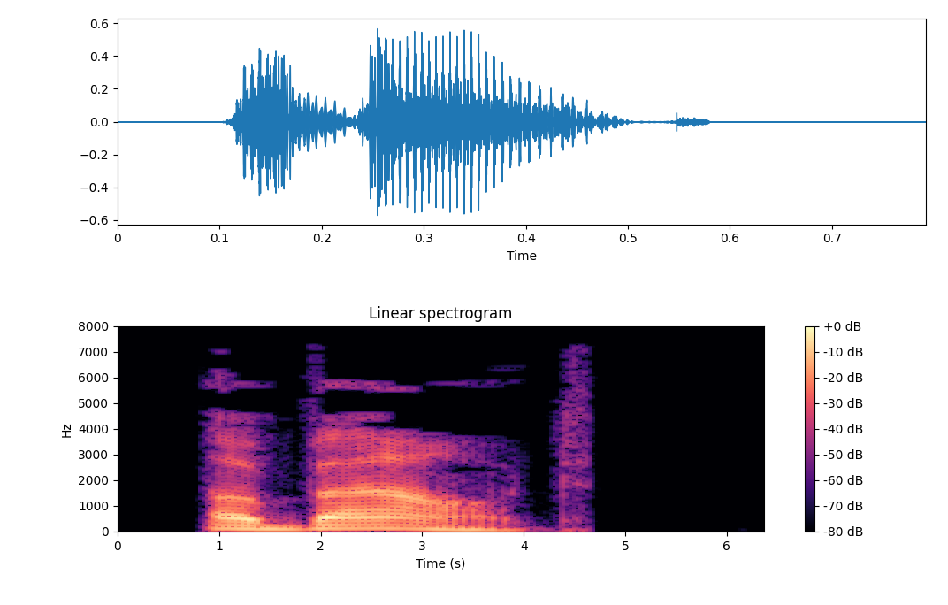
Рисунок 2 – Пример мел-спектрограммы для анализа речи
Одной из ключевых задач является отделение речевых фрагментов от тишины и шумов. Сторонние фоновые шумы, паузы и вздохи не несут смысловой нагрузки, однако присутствуют практически в каждом подкасте.
1.3 Сегментация речи и детекция речевой активности
Сегментация аудиозаписи на речевые и неречевые фрагменты является базовым этапом автоматической обработки подкастов. Основная задача данного этапа заключается в определении временных интервалов, в пределах которых присутствует человеческая речь, и исключении участков, не несущих смысловой нагрузки. Такой процесс принято называть детекцией речевой активности (Voice Activity Detection, VAD).
В реальных условиях записи подкастов аудиосигнал обычно содержит продолжительные паузы, фоновые шумы, звуки окружения и неразборчивые фрагменты, которые не относятся к целевому речевому контенту. Их дальнейшая обработка не только нецелесообразна, но и способна негативно повлиять на качество последующих этапов анализа, включая транскрибацию и диаризацию спикеров.
Использование современных VAD-моделей позволяет автоматически выделять речевые блоки с высокой точностью. Это позволяет сократить объём данных для дальнейшей обработки и исключить нерелевантные фрагменты. В итоге повышается общая производительность системы и качество последующих этапов анализа.

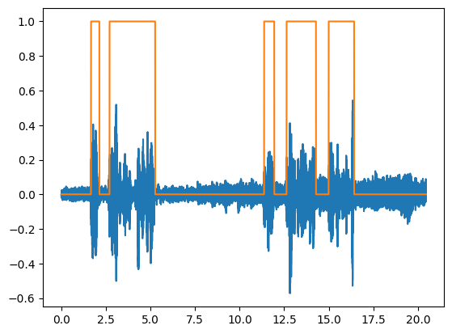
Рисунок 3 – Пример работы Voice Activity Detection систем
Классические методы детекции речи основываются на анализе энергетических характеристик сигнала и его спектральных свойств. Однако такие подходы чувствительны к шумам и изменению условий записи, что ограничивает их применимость для подкастов, записанных в неконтролируемой среде. Поэтому в современных системах все чаще применяются нейросетевые модели, обученные на больших наборах разнообразных аудиоданных.
Использование моделей детекции речевой активности позволяет автоматически выделять речевые сегменты с привязкой к временной шкале записи. В итоге формируется первичная структура аудиофайла, которая служит основой для последующих этапов обработки и существенно снижает объем данных, подлежащих дальнейшему анализу.
1.4 Разделение спикеров (speaker diarization)
Диаризация спикеров представляет собой процесс определения того, кто говорит в каждый момент времени. Для подкастов с несколькими участниками эта задача имеет ключевое значение, поскольку позволяет структурировать диалог и связать реплики с конкретными спикерами.
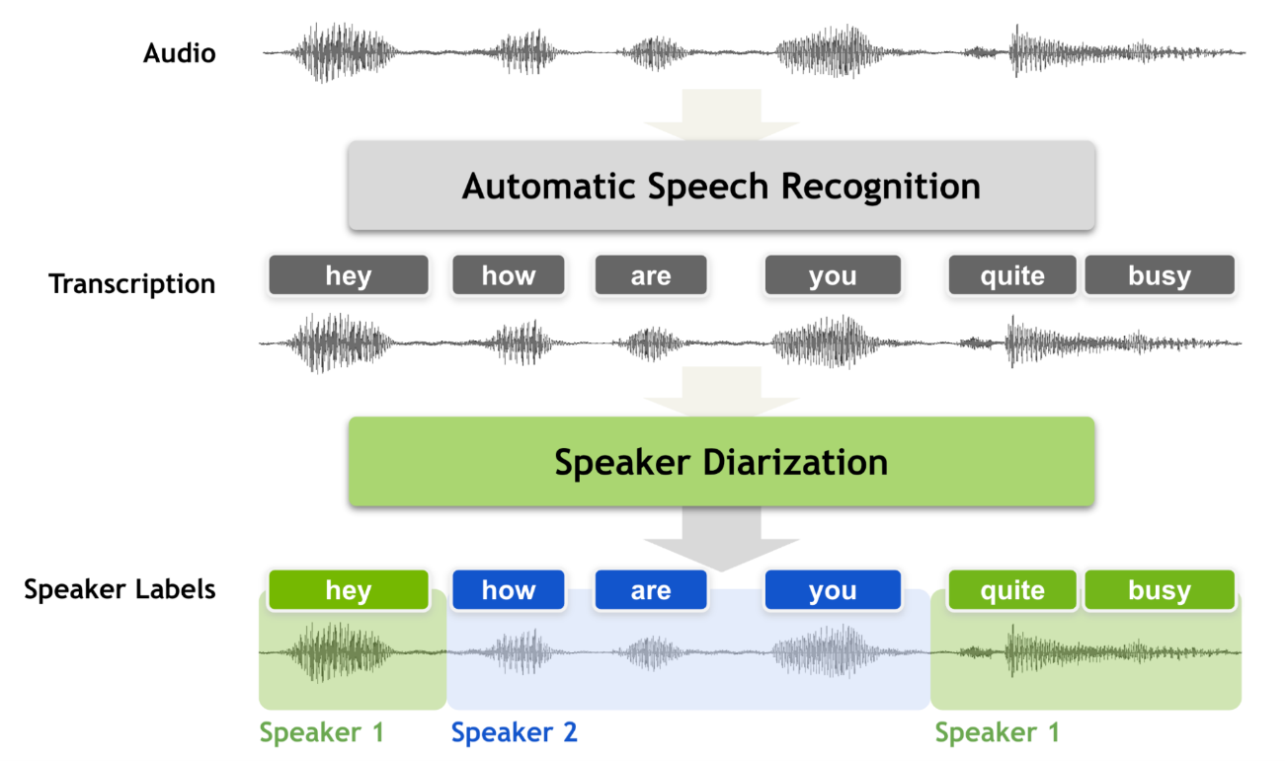
Рисунок 4 – Иллюстрация процесса диаризации спикеров
Задача диаризации включает несколько этапов: извлечение акустических признаков, кластеризацию голосов и сопоставление сегментов с идентификаторами спикеров. Современные методы основываются на использовании нейронных сетей, формирующих компактные векторные представления голосов, позволяющие сравнивать и кластеризовать речевые фрагменты.
Сложность диаризации возрастает при наличии перебиваний, смеха, фоновых реплик и изменений тембра голоса. В подкастах подобные явления встречаются часто, что делает задачу особенно актуальной. Однако современные готовые решения позволяют получать достаточно стабильные результаты при работе с длительными аудиозаписями.
Результатом работы модуля диаризации является временная разметка аудиозаписи с указанием идентификаторов спикеров, что позволяет структурировать диалог, связать текст транскрипта с определенными участниками и использовать данные для дальнейшего анализа содержания подкаста.

1.5 Транскрибация речи в текст
Транскрибация представляет собой процесс преобразования устной речи в текстовую форму. Для подкастов это один из наиболее значимых этапов, поскольку именно текстовое представление используется для поиска, анализа содержания и последующей тематической классификации сегментов.
Современные системы автоматического распознавания речи основываются на глубоких нейронных сетях и обучаются на больших объёмах размеченных аудиоданных. Такие модели учитывают как акустические особенности сигнала, так и языковой контекст, что позволяет повышать точность распознавания даже при наличии фоновых шумов и разговорной речи.
Качество транскрибации зачастую оценивается с помощью метрики Word Error Rate (WER), которая показывает долю ошибочно распознанных слов. Для длинных и разговорных подкастов снижение WER может значительно повысить читаемость и полезность текста.
Усложнить же задачу распознавания могут речевые затруднения у спикеров: слова паразиты, повторы, очевидно неразборчивые слова. Но, несмотря на возможные ошибки, автоматическая транскрибация позволяет получить связный текст, достаточный для последующей обработки методами анализа естественного языка.
По итогу процесса транскрибации аудиозапись становится доступной для текстового поиска, тематической классификации и навигации по содержанию.
1.6 Классификация тематик и анализ текста
После получения транскрипта становится возможным применение методов обработки естественного языка для анализа содержания.
Классификация может осуществляться на основе различных подходов, включая правила, статистические методы и модели машинного обучения. Гибридный подход позволяет учитывать заранее заданные ключевые слова и одновременно использовать обученные модели для выявления скрытых закономерностей в тексте.
Для анализа русского языка применяются морфологические анализаторы, модели векторных представлений слов и трансформерные. Современные модели, основанные на трансформерных архитектурах, позволяют учитывать контекст слов в предложении и различать смысловые оттенки, что особенно важно при классификации длинных и неформальных высказываний. Это делает возможным выделение тем даже в условиях отсутствия чётких границ между обсуждаемыми вопросами.
Разметка тематических сегментов повышает ценность подкастов как источника информации. Пользователь получает возможность быстро перейти к интересующему фрагменту, а система — выполнять более точный поиск и аналитику. Это позволяет говорить о переходе от простого хранения аудиофайлов к интеллектуальной обработке контента.

СПИСОК ИСПОЛЬЗОВАННЫХ ИСТОЧНИКОВ
- МЕТОД МЕЛ-ЧАСТОТНЫХ КЕПСТРАЛЬНЫХ КОЭФФИЦИЕНТОВ В ЗАДАЧЕ РАСПОЗНАВАНИЯ РЕЧИ // libeldoc.bsuir.by URL: https://libeldoc.bsuir.by/bitstream/123456789/36578/1/Aksenov_Metod.pdf (дата обращения: 18.12.2025).
- Мел-кепстральные коэффициенты (MFCC) и распознавание речи // Хабр URL: https://habr.com/ru/articles/140828/ (дата обращения: 19.12.2025).
- Документация librosa // librosa.org URL: https://librosa.org/doc/latest/tutorial.html (дата обращения: 18.12.2025).
- Задачи обработки речи - Voice Activity Detection // SpeechBrain URL: https://speechbrain.readthedocs.io/en/latest/tutorials/tasks/voice-activity-detection.html (дата обращения: 18.12.2025).
- Speech-to-text data collection and processing pipeline with Kafka, Airflow, and Spark // Medium URL: https://medium.com/@meriab1234/speech-to-text-data-collection-and-processing-pipeline-with-kafka-airflow-and-spark-102c1277bb4e (дата обращения: 19.12.2025).
- AI Sound: An Introduction to Digital Audio, Speech Recognition, TTS, and Usage Examples // Medium URL: https://medium.com/@rifewang/ai-sound-an-introduction-to-digital-audio-speech-recognition-tts-and-usage-examples-96006ed40d64 (дата обращения: 19.12.2025).
- Whisper // OpenAI URL: https://openai.com/ru-RU/index/whisper/ (дата обращения: 19.12.2025).
- Сложности перевода. Как работает распознавание речи в виртуальном ассистенте // Rozetked URL: https://rozetked.me/articles/34174-slozhnosti-perevoda-kak-rabotaet-raspoznavanie-rechi-v-virtual-nom-assistente (дата обращения: 19.12.2025).
- Voice activity detection (VAD) // OpenAI Platform URL: https://platform.openai.com/docs/guides/realtime-vad (дата обращения: 19.12.2025).
- Speaker diarization // OpenVINO URL: https://docs.openvino.ai/2023.3/notebooks/212-pyannote-speaker-diarization-with-output.html (дата обращения: 19.12.2025).
- Документация pyannote.audio // GitHub URL: https://github.com/pyannote/pyannote-audio (дата обращения: 19.12.2025).

